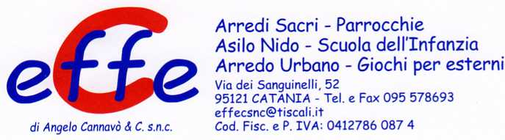
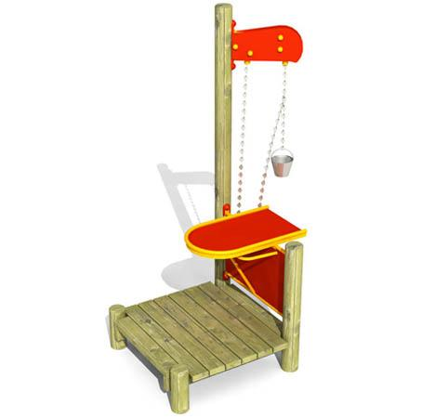
Descrizione:
Postazione Carrucola, interamente realizzata in legno
di pino nordico impregnato in autoclave.
La struttura si compone di una pedana posta
all'altezza di 30 cm sulla quale si posiziona un piano
che permette di giocare con sabbia ed acqua,
trasportate tramite la carrucola posta su un palo
messo all'estremità.
Dimensioni: 100x100 cm
Altezza palo principale: 240 cm
QUESTA STRUTTURA NON RICHIEDE L'UTILIZZO DI
PAVIMENTAZIONE ANTITRAUMA.I colori delle
attrezzature rappresentati nelle immagini sono da
considerarsi puramente indicativi.
Catalogo: Arredi e Giochi da Esterni
Codice: EP02189
Categoria: Sabbiere

